История моей семьи в годы Великой Отечественной войны
Гайнутдинов Гайнутдин Зайнетдинович
Гайнутдинов Салях Гайнутдинович (1929-1990)
Магизов Касыйм Вагизович (1899-1972)
Гайнутдинова Исламия Касимовна (1925 года рождения)
Мой прадедушка, Гайнутдинов Гайнутдин Зайнетдинович, житель Казанской губернии, Рыбно-Слободского района, из деревни Чукаево, ушел на фронт с первого дня войны. Был дважды ранен. После лечения вернулся на фронт и пропал без вести. Дома осталось четверо малолетних сыновей, которые трудились на колхозных полях, чтобы отправлять на фронт продовольствие.
Одним из них был мой дедушка – Гайнутдинов Салях Гайнутдинович. Не смотря, на свой юный возраст, он работал наравне со взрослыми и в поле, и на конюшне. Дома у моего прадедушки Саляха Гайнутдиновича оставалось пятеро малолетних детей, одной из них была моя бабушка – Исламия Касыймовна.
Гайнутдинова Исламия Касимовна работала в тылу, рыла окопы, и работала на лесоповале. Проходила учения по стрельбе. За свой труд она имеет звание «Ветеран труженик тыла». Жива и живет вместе с нами. Сейчас ей 92 года.
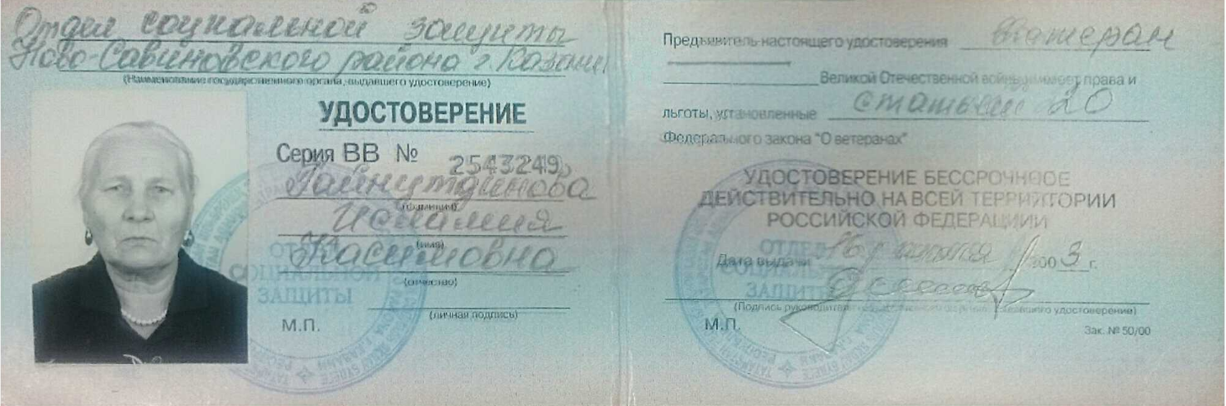
Удостоверение ветерана

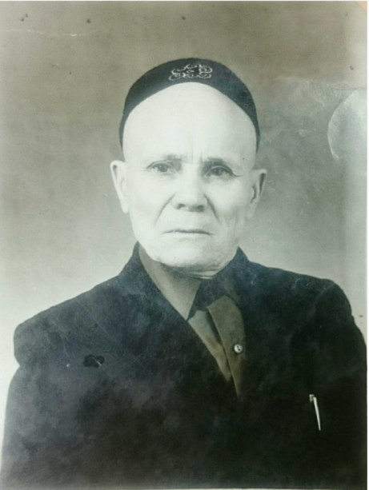
Другой мой прадедушка, Магизов Касыйм Вагизович, родился в 1899 году в деревня Зур Тигэнэле Казанской губернии. Призван на фронт с первого дня войны, был ранен. Принимал участие в 1943 году в Сталинградской битве, где получил контузию. После лечения был комиссован и продолжил работать на военном заводе в г. Казань. Даже на трудовом фронте он продолжал бороться с фашизмом и приближал День Победы. О моем прадедушке было написано в книге Б.Г. Шэйхетдинова «Олы юлда Тигэнэле».
Фотография прадеда 1970 года
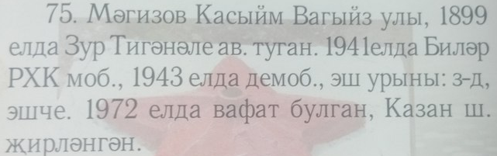
Отрывок из Книги Памяти Б.Г. Шэйхетдинова «Олы юлда Тигэнэле».
Я очень горжусь своими предками, которые прошли достойно через столь сложный путь Великой Отечественной войны. Все они, не жалея своей жизни, сражались за Великую Победу, как на поле битвы, так и в тылу.
Гайнутдинов Алмаз гр. 4103

